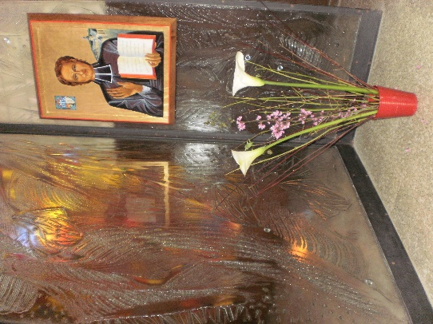
NEUVAINE MENSUELLE MENNAISIENNE
JANVIER 2023
- NOUVELLES DE LA POSTULATION
Après la possibilité ouverte par le Sous-Secrétaire du Dicastère des Causes des Saints, la décision de poursuivre l’examen de la guérison de Josette Poulain ou de l’arrêter était confiée à la responsabilité du Conseil Général. Pour avoir un discernement plus complet, le Postulateur a organisé deux rencontres pour le Supérieur Général. La première a eu lieu le 23 Décembre, à la maison généralice, avec le Neurochirurgien des enfants de l’Hôpital Gemelli, Dr Massimi Luca. Le docteur a expliqué comment, selon son étude du dossier Josette, les indices présents dans le Summarium peuvent démontrer suffisamment qu’elle a été l’origine du traumatisme de l’enfant et donc l’entité de la guérison. La deuxième rencontre a eu lieu dans une salle de la Congrégation des Causes des Saints le 2 janvier 2023 avec le Père Boleslaw Turek, sous-officier du Dicastère (par la fenêtre on voyait les queues sur la Place St-Pierre des gens qui rendaient hommage à la dépouille mortelle de Benoit XVI exposée dans la Basilique). Au cours de cet entretien, qui a duré presque une heure, le P. Turek a résumé l’état de la cause, les deux réponses négatives des spécialistes, puis l’intervention de l’expertise du Dr Massimi et finalement le changement en positif de l’un des deux experts qui a ouvert la possibilité de recourir à l’examen de la Commission Médicale. Maintenant le Conseil Général va prendre ses orientations pour l’avenir de la Cause.

- INTENTIONS RECOMMANDÉES
Nous continuons à prier pour :
- Mme MYRYAM DE COURRÈGES, qui a été un des deux médecins “ab inspectione”-officiels de l’enquête supplémentaire du diocèse de Rennes (et qui a donné une réponse favorable). Elle a un cancer à un stade avancé, avec lequel elle lutte avec courage et grande foi. “ Je baisse doucement, mais sûrement avec, de plus en plus rapprochées, des ponctions douloureuses. À la fois, contempler le Père les bras ouverts plein d’Amour, et croire que la puissance guérissante de Jésus est encore à l’œuvre… je suis encore debout et j’espère vivre Noël avec tous nos enfants. Et joyeux Noël à vous tous… En communion avec votre Congrégation au pied de la crèche avec tous les vœux qui sont les vôtres et sont les nôtres.”
- JULIETA PERALTA, une enseignante de 27 ans de Cosquin, Argentine, très enthousiaste par sa profession. Les médecins lui ont diagnostiqué un cancer avec des métastases. Elle est sous traitement médical. La famille mennaisienne a commencé la neuvaine à Jean- Marie.
- MASSIMO MENSURATI: père de trois enfants ; il a eu un Accident Vasculaire Cérébral, avec des conséquences très lourdes pour les mouvements et le langage et l’impossibilité de travailler. La réhabilitation s’annonce très longue. La famille est très confiante dans le Père de la Mennais.
- CESARE C., un jeune qui actuellement se trouve en prison. Une prière pour lui et sa famille qui se recommandent au Père de la Mennais.
- FAVEURS REÇUES
Nous n’avons pas beaucoup de retours sur des faveurs obtenues par l’intercession du Père. Certainement il nous protège d’une façon particulière, mais il faut recueillir les faveurs et les signaler : d’abord aux animateurs mennaisiens locaux et, si c’est le cas, à la Postulation générale. La Postulation a distribué aux Provinciaux des images-reliques, avec un morceau d’étoffe qui a touché le tombeau du Père à Ploërmel. Elles sont à utiliser avec beaucoup de confiance et de foi. En attendant de signaler des cas plus récents, nous publions une faveur obtenue par une religieuse en Ouganda en 1960.
“Je veux remercier le Père de la Mennais. Au mois de Février, une tumeur se développa à l’intérieur de ma lèvre supérieure. En peu de jours l’état de ma lèvre devint alarmant. L’enflement de 5 cm obstrua complètement mes yeux et m’empêchait d’avaler quoi que ce soit. Alors j’ai prié le Père de la Mennais, j’ai commencé une neuvaine et j’ai appliqué l’image-relique sur ma lèvre. J’ai été transportée à l’hôpital. Après consultation les médecins conclurent à l’urgence d’une opération, en se disant entre eux que peut-être je ne me réveillerai pas en ce monde. En attendant, une nouvelle excroissance était apparue sur ma lèvre. Je redoublais mes prières au Père. Quelques minutes avant l’opération la tumeur s’ouvrit d’elle-même, en laissant couler un pus abondant et me procurant un immense soulagement. Le chirurgien me demanda : “Qu’avez-vous fait à votre lèvre ?” Il ne put cacher son étonnement. Il alla même chercher d’autres médecins de l’hôpital pour qu’ils constatent par eux-mêmes l’étrange phénomène. C’est ainsi que je fus guérie par l’intercession du Vénérable Jean-Marie de la Mennais.” (Soeur Sécondas, Narozari Parish, Masaka , Ouganda 1960)

- HISTOIRE DE LA DÉVOTION AU PÈRE DE LA MENNAIS
Commençons une nouvelle Histoire qui intéresse de près notre DEVOTION AU PÈRE : son origine, son développement, ses moments de ferveur, ses changements. Elle peut donner des suggestions encore valables pour aujourd’hui.
LA PRISE DE CONSCIENCE DE LA SAINTETÉ MENNAISIENNE
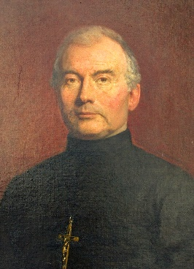
Dans les premiers temps de l’Institut, la présence du Fondateur Jean-Marie était matérielle et palpable : beaucoup de Frères l’avaient connu directement ; ses souvenirs étaient présents dans les lieux, dans ses œuvres, dans ses paroles, dans ses écrits. On ne sentait pas la nécessité de recueillir cet immense patrimoine, qui était encore vivant au sein des Congrégations mennaisiennes des Frères et des Filles de la Providence. La reconnaissance officielle même de sa sainteté n’apparaissait ni urgente ni importante : tout le monde était convaincu de la sainteté de Jean-Marie et sûr de sa protection. Au fur et à mesure que les années passaient, la conscience d’avoir eu comme Fondateur un homme de Dieu, grandissait. On commençait à sentir le besoin d’avoir des instruments de connaissance de sa vie, de ses œuvres et de son esprit et l’on prenait des initiatives concrètes. En recueillant les souvenirs, les écrits, les documents, l’Institut commença à publier les premières biographies par plusieurs auteurs : Ropartz “La vie et le œuvres de JM de la Mennais” ; de Mirecourt “L’abbé JM de la Mennais, Les Frères de Ploërmel ; “Un ami de l’enfance”, Herpin ; “ JM de la Mennais, ses grandes idées et ses grandes oeuvres” ; et surtout Laveille “JM de la Mennais 1780-1860”.
F. Cyprien CHEVREAU s.g.
Encouragé par plusieurs illustres ecclésiastiques à ouvrir la Cause de Béatification du Fondateur, le Conseil Général, présidé par le Fr. Cyprien, consulta plusieurs évêques, entre autres ceux de Vannes (lieu où aurait dû se dérouler le Procès diocésain) et l’archevêque de Paris. Tous donnèrent leur consentement enthousiaste. Dans la séance du 7 avril 1895, le Conseil prit la décision d’introduire la cause. Suivirent les étapes canoniques : reconnaissance de la dépouille, constitution du Tribunal diocésain, nomination du Postulateur dans la personne du Père Mariste Nicolet, procès d’information, recherche des écrits… jusqu’à l’Introduction de la Cause auprès de la Congrégation des Rites de Rome. Quel était le but de tout ce long et laborieux procès, qui pour Jean-Marie se serait prolongé sur tant d’années ? C’est le Fr. Abel, Supérieur général à l’époque, fervent dévot du Père et ardent apôtre de sa sainteté, qui nous donne la réponse. Il s’adressait aux Frères par ces mots :
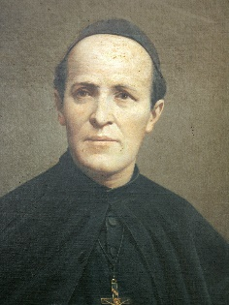
“ L’un des moyens les plus efficaces que nous ayons pour avancer dans la perfection que Dieu demande de nous, c’est de nous pénétrer de plus en plus de l’esprit de notre Fondateur. Ce bon Père ne nous a point abandonnés : il est toujours avec nous par les Constitutions qu’il nous a léguées, par les vertus sublimes qu’il a pratiquées et dont le souvenir nous excite puissamment à marcher sur ses traces. Ayons envers lui une tendre et confiante dévotion, et ne passons aucun jour sans lui adresser au moins une pieuse invocation. Si l’esprit de notre Père nous anime, nous serons forts parce que nous garderons entre nous l’union et la paix, et nous rivaliserons de piété, de zèle et de dévouement pour accomplir l’œuvre de Dieu dans les postes que nous confie la sainte obéissance. Aimons et observons nos saintes Règles dans lesquelles il nous trace, de la part de Dieu, la voie sûre pour arriver au Ciel. Méditons sa vie et les instructions qu’il nous a léguées : notre Directoire n’est-il pas comme le moule dans lequel notre bien-aimé Père veut que chacun de nous soit formé ? Pénétrons-nous de plus en plus de la grandeur de la mission que lui a confié la Divine Providence et, par suite, de la grandeur de la nôtre, puisque nous sommes appelés à continuer le bien qu’il a commencé.”
F Abel
GAUDICHON, s.g.
Fr. Abel connaitra la joie de déposer les Actes du Procès Diocésain auprès de la Sacrée Congrégation des Rites et de se réjouir de l’accueil que les milieux de la Curie Romaine réservèrent au Procès de Jean-Marie de la Mennais, qui sera jugé comme “l’un des plus beaux et importants du XIX siècle”. Sous la poussée féconde du Fr. Abel, la Congrégation mennaisienne sentit circuler dans ses veines l’esprit de son Fondateur. Il encourageait les fils de la Mennais : “Tout religieux doit être la copie vivante du père dans la maison duquel la grâce l’a poussé. Il doit chercher l’âme de son père partout où il a laissé sa trace.”
SOURCES : MENOLOGE p. 199 8, Fr. Abel/ p. 424 Conseil Général - ARCHIVES FIC ROME Biographies du Père/ Circulaires

- TÉMOINS MENNAISIENS

FR. ZOEL (AURELIEN HAMON) 1819-1851
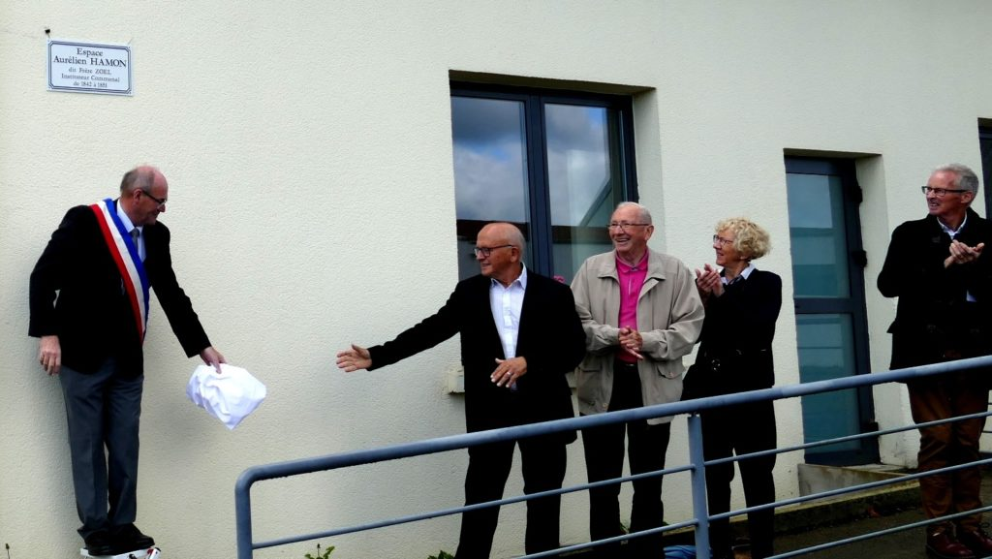
Un des Frères qui a laissé la mémoire d’une vie “sainte” est le Fr. Zoël. A 21 ans il arrive à Plouvorn (Finistère), petite ville de la Bretagne. Il enseigne dans une vieille chapelle-ossuaire avec plus d’une centaine d’élèves. Il fait de son école une des plus florissantes de la région. Il donne à ses élèves une empreinte chrétienne très forte, soit en classe, soit dans les temps libres. Il a une prédilection pour les plus pauvres et il accueille tous ceux qui demandent d’entrer à l’école. En 1847 une terrible disette provoque faim et misère. Fr. Zoël invente une “boulangerie sociale”, de charité, pour venir à la rencontre de la population (plus de 800 personnes) qui mourait de faim. En 1851 éclate une tragique épidémie de typhoïde, qui provoque d’innombrables victimes. Le cœur du Fr. Zoël s’émeut. Dès quatre heures du matin il va panser de ses mains charitables les plaies les plus dégoutantes.” Le fléau qu’il affrontait avec le courage du chrétien ne l’a pas épargné. Il meurt à 31 ans. Perte irréparable pour une paroisse”. À Plouvorn sa mémoire est toujours vivante et sa vie a été approfondie dans une série d’articles, de livres et de témoignages, à commencer par la Chronique, aux N° 5 et 6 du 1875 : un Frère “social” qui a vécu l’évangile à la lettre, mais qui puisait ses sources dans l’Eucharistie, jusqu’à offrir sa vie pour ses frères : les petits, les pauvres, les malades. “ Il voyait dans l’école chrétienne la solution de ce problème : instruire, catéchiser, habiller et nourrir les élèves, surtout le pauvres”.
Inauguration de la plaque en mémoire du F. Zoël, Aurélien HAMON. – 22 septembre 2019

